Afbeelding met tekst, Lettertype, schermopname, logo

Door AI gegenereerde inhoud is mogelijk onjuist.

Afbeelding met tekst, poster, schermopname, grafische vormgeving

Door AI gegenereerde inhoud is mogelijk onjuist.

Inhoudsopgave

* Voorwoord/Goede doel
* Wie kan meedoen?
* Waar kan ik......?
* Zaterdag
* Zaterdagavond
* Zondag
* Zondagavond
* Wedstrijddocumenten
* Startschema’s
* Banen
* Uitslagen
* Prijsuitreikingen
* Verantwoording
* Met veel dank aan……!
* Na de Charity Cup

Voorwoord/Goede doel

***Beste deelnemer,***

***St. Sail4Charity, Brew & Brasserie Den Baas & zijn madam, Watersportvereniging Wolphaartsdijk, Watersportvereniging de Arne en diverse sponsoren heten u van harte welkom bij dit zeilevenement voor het goede doel! In 2025 varen we voor:***

***“Het Prinses Máxima Centrum” Kinderoncologie***

***Afbeelding met tekst, Lettertype, ontwerp, typografie

Door AI gegenereerde inhoud is mogelijk onjuist.***

***Het verhaal van het Prinses Máxima Centrum***

*Jaarlijks krijgen ongeveer 600 kinderen in Nederland kanker. Nog steeds overlijdt één op de vier kinderen met kanker aan deze ziekte. Als een kind ernstig ziek is door kanker, staat maar een ding voorop: genezen.*

*Daarom werken ze in het Prinses Máxima Centrum voor kinderoncologie elke dag grensverleggend en gepassioneerd samen aan het verbeteren van de overlevingskans en aan de kwaliteit van leven van kinderen met kanker. Nu, en op de langere termijn. Want kinderen hebben nog een heel leven voor zich. Het Prinses Máxima Centrum is geen gewoon ziekenhuis, maar een onderzoeksziekenhuis. Alle kinderen met kanker in Nederland worden hier behandeld. Daarmee is het Prinses Máxima Centrum het grootste kinderkankercentrum van Europa. Ruim 450 onderzoekers en 900 zorgprofessionals werken nauw samen met Nederlandse en internationale ziekenhuizen in onder andere België aan betere behandelingen en nieuwe perspectieven op genezing.*

*Zo geven ze het kind van vandaag de allerbeste zorg én zetten ze belangrijke stappen om de overlevingskansen voor de kinderen die nu nog niet genezen, te verbeteren.*

***Visie***

*Zoals reeds eerder gezegd: Als een kind ernstig ziek is door kanker, staat maar een ding voorop: genezen. Tegelijkertijd roept elke behandeling meteen dilemma’s, zorgen en vragen op: wat betekent dit voor de kwaliteit van leven nu én later? Kan mijn kind bijvoorbeeld nog wel sporten, naar school gaan of kinderen krijgen? Elke dag werkt men grensverleggend en gepassioneerd samen aan het verbeteren van de overlevingskans én de kwaliteit van leven van kinderen met kanker.*

***Met uw komst steunt u Het Prinses Máxima Centrum Kinderoncologie***

***Hartelijk dank en heel veel plezier gewenst!***

***Met hartelijke groet,***

***Stichting Sail4Charity, Brew & Brasserie Den Baas & zijn madam, Watersportvereniging Wolphaartsdijk, Watersportvereniging de Arne en diverse sponsoren***

***.***

Wie kan meedoen?

**Iedereen van jong tot oud kan meedoen!**

De Charity Cup is bij uitstek een laagdrempelig evenement waaraan zowel de meer ervaren wedstrijdzeilers als de minder ervaren of beginnende wedstrijdzeilers, toerzeilers en jeugdige zeilers deel kunnen nemen. Ook als u nog nooit aan een zeilwedstrijd heeft deelgenomen kunt u gerust inschrijven. Schroom niet om ons aan te spreken, de organisatoren en andere deelnemers helpen u graag op weg.

Vanaf dit jaar worden ook zeilers van Watersport Vereniging Arne en andere booteigenaren uitgenodigd om op zaterdag deel te nemen. Op zaterdag 6 september kunnen zij starten voor jachthaven Oostwatering en finishen voor Wolphaartsdijk en op zondag 7 september kunnen zij starten voor Wolphaartsdijk en finishen voor Oostwatering. Voor deze deelnemers zijn dagprijzen beschikbaar, dus kunt u, onverhoopt, maar 1 dag meezeilen, dan is inschrijven zeker ook de moeite waard.

Deelnemers kunnen inschrijven met een open boot of kajuitboot, met of zonder spinnaker/gennaker, met of zonder meetbrief of in een éénheidsklasse.

De voorlopige klassenindeling ziet er als volgt uit:

**SWA\***  (Grotere zeilboten met / zonder meetbrief).

**SWB \*** (Middelgrote zeilboten met / zonder meetbrief).

**SWC** * (Kleinere zeilboten met / zonder meetbrief).

**YNGLING (met o.a. de Ynterland Nederland – België)**

**OPTIMIST, SPLASH, LASER**

**\*** Deze klassen krijgen een handicapfactor toegewezen op basis waarvan de uitslagen worden berekend.

Boten met een ORC en/of IRC meetbrief varen vaak mee in één van deze klassen en kunnen indien mogelijk in meerdere uitslagenlijsten worden opgenomen. Bij voldoende deelname van gemeten boten uit dezelfde klassen, kunnen aparte starts worden voorzien.

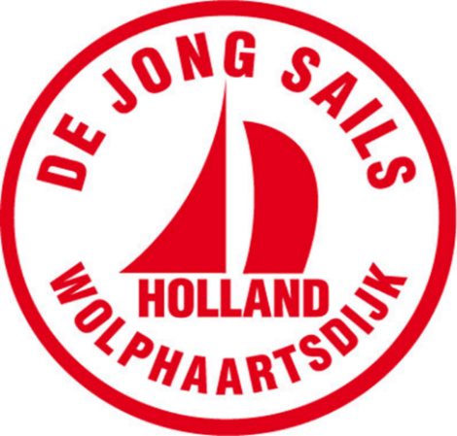

Sportweg 9, 4471 RP Wolphaartsdijk

**INSCHRIJVEN ZEILWEDSTRIJDEN 6 en/of 7 Sept. ‘25**

**Kajuitzeilboten en overige zeilboten (ZATERDAG)*:**

[**Charity Cup | Watersportvereniging Arne**](https://www.wvarne.nl/zeilwedstrijden/charity-cup/)

**\*Ynglings varen voor Wolphaartsdijk**

**Kajuitzeilboten en overige zeilboten (ZONDAG):**

[**www.sail4charity.nl/veerse-meer/inschrijven/**](http://www.sail4charity.nl/veerse-meer/inschrijven/)

**Optimist, Splash, Laser (ZONDAG)**

[**Charity Cup Veerse Meer 2025 (overige klassen)  - Watersportvereniging Wolphaartsdijk**](https://www.wsvw.com/agenda/charity-cup-veerse-meer-2025-(overige-klassen).html)

**Ynglings (ZATERDAG en/of ZONDAG):**

**4e YNTERLAND NEDERLAND – BELGIË OP 6 SEPTEMBER:**

[**www.sail4charity.nl/veerse-meer/inschrijven/**](http://www.sail4charity.nl/veerse-meer/inschrijven/)

**of een mailtje naar** [**info@sail4charity.nl**](mailto:info@sail4charity.nl)

**CHARITY CUP OP 7 SEPTEMBER:**

[**www.sail4charity.nl/veerse-meer/inschrijven/**](http://www.sail4charity.nl/veerse-meer/inschrijven/)

**of een mailtje naar** [**info@sail4charity.nl**](mailto:info@sail4charity.nl)

Waar kan ik......?

* ***Parkeren***:

Op het parkeerterrein voor Den Baas en zijn madam. Nr. 13. Dit is gelegen aan de Watersportweg 4, 4471 NE Wolphaartsdijk.

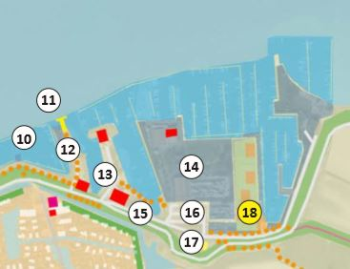

Parkeren bij nr. 16 (openbaar). Op de terreinen van andere bedrijven, instellingen of particulieren is parkeren niet toegestaan (mits u daar toestemming voor heeft).

* ***Sanitaire voorzieningen vinden***:

Bij Den Baas en zijn madam. Dit is gelegen aan de Watersportweg 4, 4471 NE Wolphaartsdijk.

Of eventueel bij uw eigen vereniging of eventueel op de camping of haven waar u verblijft.

* ***Met mijn boot liggen in Wolphaartsdijk****:*

U kunt een ligplaats aanvragen in de havens van de w.s.v.w, de r.y.c.b, de zandkreek, de oesterhaven, delta marina of de zuidschor b.v.

->w.s.v.w. via 0031-(0)113-586103

->r.y.c.b. via 0031-(0)113-581496

->de zandkreek via 0031-(0)6-52560951

->de oesterhaven via 0031-(0)113-581713

->delta marina via 0031-(0)113-307174

->de zuidschor b.v. via 0031-(0)113-582310

* ***Mijn boot te water laten?***

->Helling Gratis

Schelphoekweg 3 4471 NP Wolphaartsdijk

->W.S.V.W. kunnen kosten aan verbonden zijn.

Zandkreekweg 4-A, 4471 NG Wolphaartsdijk

->De Zuidschor B.V. zijn kosten aan verbonden.

Zandkreekweg 5, 4471 NG Wolphaartsdijk

(Bij de laatste 2 opties is ruimschoots vooraf een afspraak maken noodzakelijk).

* ***Eten en Drinken?***

Wenst u op vrijdag en/of zaterdag en/of zondag te genieten van een lekkere maaltijd en/of een drankje?

Reserveer dan tijdig een plekje met een uniek uitzicht via:

**[info@denbaasenzijnmadam.nl](mailto:info@denbaasenzijnmadam.nl)**

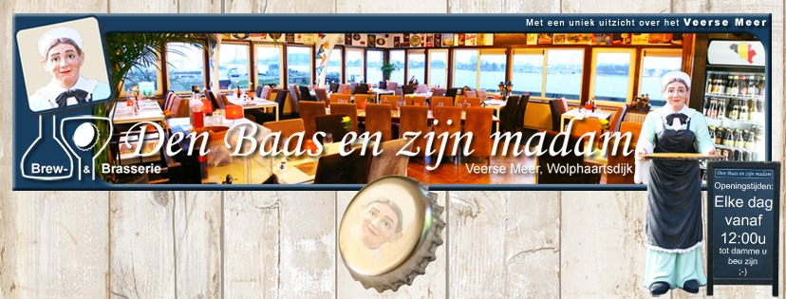

Watersportweg 4, Wolphaartsdijk +31(0)113-769088

Chat of WhatsApp met +31 6 48375604

* ***Meer informatie vinden/krijgen?***

Meer informatie wordt vermeld bij het wedstrijdsecretariaat bij de W.S.V.W. (zaterdag en zondag). Ook zal de website worden bijgewerkt en er worden regelmatig berichten, foto’s en uitslagen geplaatst via bijvoorbeeld:

[**https://www.facebook.com/CharityCupOpen/**](https://www.facebook.com/CharityCupOpen/)

of

[***https://www.facebook.com/wedstrijd.zeilenoosterschelde***](https://www.facebook.com/wedstrijd.zeilenoosterschelde)

Zaterdag

Op zaterdag 6 september zal voor de vierde keer in de geschiedenis de Ynterland Nederland – België worden gehouden in de Yngling klasse. Palaver bij de w.s.v.w.!

Yngling eigenaren kunnen met een volledige Nederlandse of volledige Belgische bemanning inschrijven via: [**https://www.sail4charity.nl/veerse-meer/inschrijven/**](https://www.sail4charity.nl/veerse-meer/inschrijven/)

Heeft u geen eigen Yngling neem dan tijdig contact op met Raoul van de Visse via [info@sail4charity.nl](mailto:info@sail4charity.nl) om een Yngling te huren. De eerste start is gepland rond 13.00u.

Op zaterdag 6 september kan iedereen met een zeilboot starten voor jachthaven Oostwatering en finishen voor Wolphaartsdijk en op zondag 7 september kan iedereen met een zeilboot starten voor Wolphaartsdijk en finishen voor Wolphaartsdijk of finishen voor Oostwatering (verschillende banen). Er zijn dagprijzen beschikbaar, dus kunt u, onverhoopt, maar 1 dag meezeilen, dan is inschrijven zeker ook de moeite waard.

De opbrengsten van inschrijfgelden en/of huur komen ten goede aan het goede doel.

Op beide dagen zijn meerdere starts voorzien voor Wolphaartsdijk (op zaterdag 1 start voor Oostwatering).

Exacte programma volgt via [Sail4Charity](http://www.sail4charity.nl/veerse-meer/)

Zaterdag

08.00 - 11.00u Kranen + Voorbereiden Yngling klasse.

De kleine kraan mag alleen bediend worden door iemand met een hijsbewijs of onder toezicht van een havenmeester. Maak tijdig een afspraak met een havenmeester als u hulp nodig heeft. Dit kan door te bellen naar de WSVW via 0031-(0)113-586103

11:30 uur palaver + bekendmaking baan voor de wedstrijd WV Arne - WSVW in de Roergangershut Oostwatering

11.30u Palaver Yngling klasse Wolphaartsdijk

Laatste mogelijkheid om in te schrijven in “Het Oorlam” van Watersportvereniging Wolphaartsdijk.

Dit tijdstip is gekozen om deelnemers **de startzone** te laten bereiken. (**Attentiesein 12.50, 1e Klassensein 12.55u, 1e startsein 13.00u).**

13.00u

Start bij WV Arne Oostwatering richting Wolphaartsdijk.

Start Ynglings voor Wolphaartsdijk

13.00u – 17.00u

Wedstrijden Ynterland Nederland - België Veerse Meer.

en Zaterdagwedstrijd vanuit Oostwatering

Zaterdagmiddag

Op zaterdagmiddag rond 17.15u zal de prijsuitreiking van de vierde Ynterland Nederland – België plaatsvinden in het “Oorlam” (Clubhuis W.S.V.W).

Op zaterdagmiddag rond 17.15u zal de prijsuitreiking plaatsvinden in het “Oorlam” (Clubhuis W.S.V.W).van de boten die gestart zijn bij de Arne (Oostwatering).

Zaterdagavond

U kunt heerlijk eten bij onze sponsor Den Baas en zijn madam. Het is wel noodzakelijk om vooraf te reserveren.

Watersportweg 4, 4471 NE, Wolphaartsdijk

+31(0)113-769088

Chat of WhatsApp met +31 6 48375604

Reserveer tijdig.

Er kan nog een extra zaterdagavondprogramma volgen.

Zondag

Op zondag 7 september zal er, naast alle andere klassen, ook in de Yngling klasse gezeild worden om de Charity Cup Veerse Meer 2025.

Op deze dag is de samenstelling van de bemanning geheel vrij. Palaver Ynglings wederom bij de w.s.v.w.!

Op Zondag 7 september zullen deelnemers in verschillende klassen strijden om de inmiddels “wereldberoemde” Charity Cup.

Naast Upwind – Downwind wedstrijden zijn er ook wedstrijden om bestaande boeien met één of meer keer finishen voor Wolphaartsdijk en een start voor Wolphaartsdijk met een finish voor Oostwatering voor de deelnemers die daar willen finishen.

*\*Om te voorkomen dat deze beroemde Cup gestolen wordt, beschadigd raakt, omgesmolten wordt, tot echtscheidingen leidt of tot de nok toe gevuld wordt met bier of sherry, is besloten deze heilige graal van het wedstrijdzeilen alleen nog te gebruiken tijdens de prijsuitreiking als “Photo Cup” om de (inter)nationale pers en familieleden en vrienden te laten zien wat er gepresteerd is en door wie.*

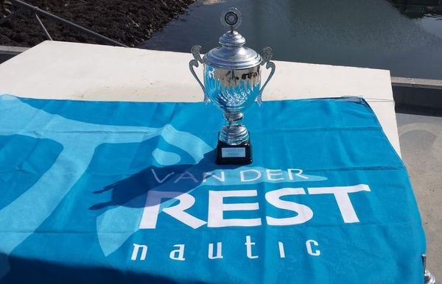

09.15u Palaver SW (ORC/IRC) klassen.

Gratis koffie

Laatste mogelijkheid om in te schrijven in “Het Oorlam”, De kantine van Watersportvereniging Wolphaartsdijk. Zandkreekweg 4-A, 4471 NG Wolphaartsdijk

Dit tijdstip is gekozen om deelnemers **de startzone nabij startschip 1\*\*** op tijd te laten bereiken. (**Attentiesein 10.50, 1e Klassensein 10.55u, 1e startsein 11.00u, zie verder het startschema**).

SWA witte vlag + zwarte letters SW (wit lint achterstag)

SWB gele vlag + zwarte letters SW (geel lint achterstag)

SWC roze vlag + zwarte letters SW (roze lint achterstag)

Achterstaglinten zitten aan de Goodybags

10.00u [Palaver Optimist, Splash en Laser.](https://www.wsvw.com/agenda/charity-cup-veerse-meer-2025-(overige-klassen).html) w.s.v.w

10.00u Palaver Yngling Upwind- Downwind w.s.v.w.

Gratis koffie

Laatste mogelijkheid om in te schrijven in “Het Oorlam”, De kantine van Watersportvereniging Wolphaartsdijk. Zandkreekweg 4-A, 4471 NG Wolphaartsdijk

Dit tijdstip is gekozen om deelnemers **de startzone nabij startschip 2\*\*\*** op tijd te laten bereiken. (**Attentiesein 11.00, 1e Klassensein 11.05u, 1e startsein 11.10u, zie verder het startschema**).

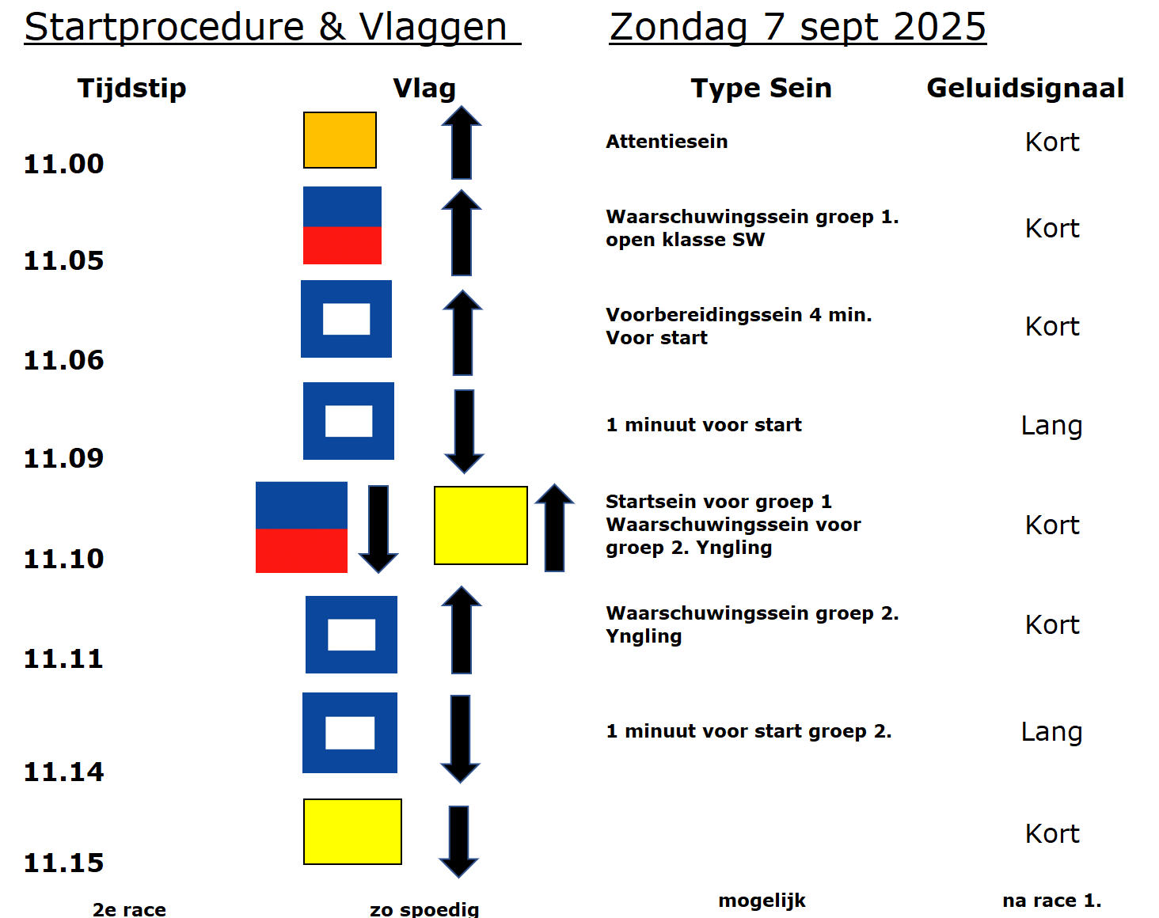

11.00u – 17.00u

Wedstrijden om de Charity Cup op het Veerse Meer.

Clubhuis Het Oorlam met terras met uitzicht geopend.

16.30u

Laatste finishmogelijkheid ter hoogte van Wolphaartsdijk (Foto wedstrijdverklaring sturen via What’s app).

Laatste finishmogelijkheid ter hoogte van Oostwatering (Foto wedstrijdverklaring sturen via What’s app).

[Afbeelding met logo, Lettertype, Graphics, tekst

Door AI gegenereerde inhoud is mogelijk onjuist.](https://oceanwide-expeditions.com/)

[Afbeelding met tekst, Lettertype, schermopname, Graphics

Door AI gegenereerde inhoud is mogelijk onjuist.](https://www.qmunity.nl/)

**\*\* Startschip 1**

**\*\*\* Startschip 2**

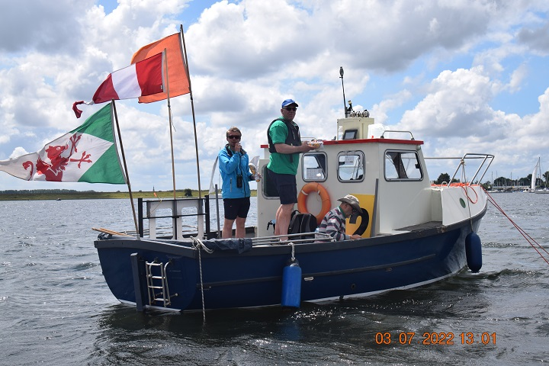



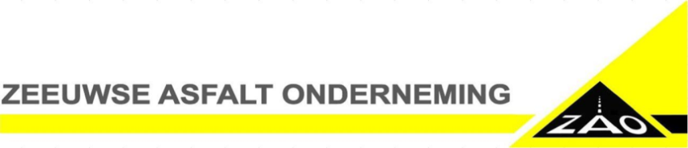

Zondagmiddag/avond

**Prijsuitreiking Zondagwedstrijden 17.15u**

***Optimist, Splash, Yngling***

***Clubhuis het Oorlam Watersportvereniging W.S.V.W.***

***Prijsuitreiking baan WSVW - WV Arne in de Roergangershut***

**Prijsuitreiking Zondagwedstrijden 19.30u**

***Overige klassen (lange baan finish WSVW) + Laser\****

***Den Baas en zijn madam***

(Watersportweg 4, 4471 NE Wolphaartsdijk).

**17.30u Eten bij “Den Baas & zijn madam”**

Mogelijkheid om te eten **(reserveren noodzakelijk!)**

**(*SPREIDING ETENSTIJDEN IS FIJN VOOR DE KEUKEN)***

**+31(0)113-769088**

**of +31 6 48375604**

Van iedere maaltijd gaat een deel naar het goede doel!

Neem een kijkje op:[DINER.pdf (dish.co)](https://cdn.website.dish.co/media/7f/f0/6308826/DINER.pdf)

Wedstrijddocumenten

De volledige officiële wedstrijdbepalingen/documenten krijgt u als losse bijlage. Deze zijn leidend!

Digitale versie op[**Sail4Charity**](http://www.sail4charity.nl/veerse-meer/)

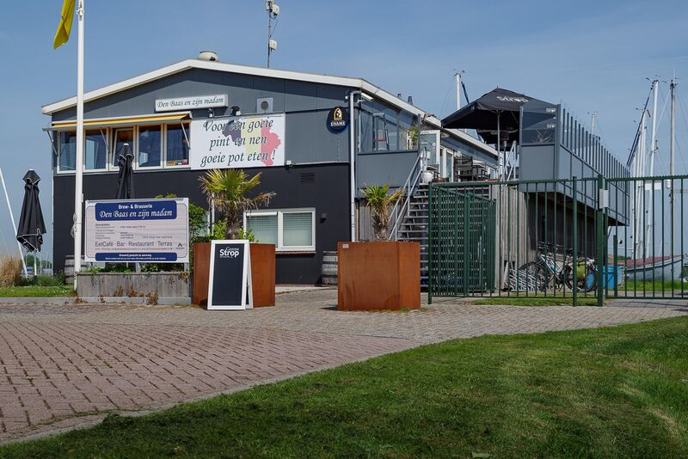

Startschema’s

De volledige officiële startschema’s krijgt u als losse bijlage. Deze zijn leidend!

Digitale versies op[**Sail4Charity**](http://www.sail4charity.nl/veerse-meer/)

Banen

De volledige officiële banen krijgt u als losse bijlage. Deze zijn leidend!

Digitale versie op[**Sail4Charity**](http://www.sail4charity.nl/veerse-meer/)

Uitslagen

De uitslagen zullen eerst onder voorbehoud en later definitief worden medegedeeld tijdens de prijsuitreikingen en via diverse kanalen zoals bijvoorbeeld de facebook pagina van Wedstrijdzeilen Veerse Meer, de facebook pagina van Wedstrijdzeilen Oosterschelde, de website sail4charity.nl en de website wsvw.com.



**](https://www.clubracer.be/)**

Prijsuitreikingen

Dit jaar zijn er meerdere prijsuitreikingen:

**Prijsuitreikingen Zaterdagmiddag**

Op zaterdagmiddag rond 17.15u zal de prijsuitreiking van de vierde Ynterland Nederland – België plaatsvinden in het “Oorlam” (Clubhuis W.S.V.W).

Op zaterdagmiddag rond 17.15u zal de prijsuitreiking plaatsvinden in het “Oorlam” (Clubhuis W.S.V.W).van de boten die gestart zijn bij de Arne (Oostwatering).

**Prijsuitreiking Charity Cup diverse klassen + Laser**

Op zondagavond om ongeveer 19.30u bij Brew & Brasserie “Den Baas en zijn madam” (Watersportweg 4, 4471 NE Wolphaartsdijk).

Ieder jaar zijn er mooie prijzen te winnen! Verschillende sponsoren stellen deze mooie prijzen beschikbaar!

**Prijsuitreiking Boten die finishen voor Oostwatering**

17:15 uur Prijsuitreiking baan WSVW - WV Arne in de Roergangershut

Afbeelding met lijn, driehoek, ontwerp

Door AI gegenereerde inhoud is mogelijk onjuist.

**

**Afbeelding met buitenshuis, schip, hemel, voertuig

Door AI gegenereerde inhoud is mogelijk onjuist.**

[Zeilen in Zeeland met SailForce - Home (zeilenzeeland.nl)](https://zeilenzeeland.nl/)

Verantwoording

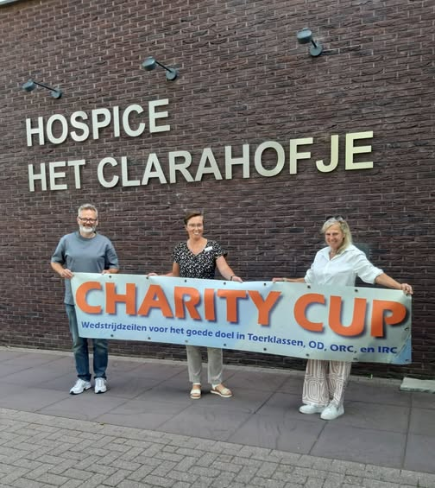

Vorig jaar hebben we dankzij jullie 2650 euro kunnen doneren aan Hospice Het Clarahofje in Goes!

[Afbeelding met tekst, Lettertype, logo, wit

Door AI gegenereerde inhoud is mogelijk onjuist.](https://leukzeeuws.nl/2-home)

Met veel dank aan……!

* Brew & Brasserie “Den Baas & zijn madam”
* Havenmeesters WSV Wolphaartsdijk
* Wedstrijdcomité WSV Wolphaartsdijk
* Jeugdcommissie WSV Wophaartsdijk
* Watersportvereniging Wolphaartsdijk
* Clubhuis “Het Oorlam”
* Startschip 1 Consailtancy Zeilcharter
* Startschip 2 Wulk w.s.v.w.
* Watersportvereniging Arne
* Wedstrijdcomité WV Arne
* Alle deelnemers en alle vrijwilligers
* Rijkswaterstaat
* Zeeuws Museum
* Helder Telecom & ICT
* Algemene Pleisterwerken Tim Ferrari
* Zeeuwse Asfalt Onderneming
* Visser Goes Food Equipment
* De Jong Sails Wolphaartsdijk
* Camping Linda Wemeldinge
* Suydersee Verzekeringen
* SailForce Zeilevents met schipper
* Van Der Rest Jachthavens Oosterschelde
* De Zuidschor
* Navis Organica
* Sign Huis
* Van der Valk HOTEL MECHELEN
* Leuk Zeeuws

**Marc Bazelmans**

Sluisplateau 32  
4424 BK  Wemeldinge

T: +31 (0)6 14035176  
E: info@suydersee.nl

[Afbeelding met tekst, Graphics, logo, grafische vormgeving

Door AI gegenereerde inhoud is mogelijk onjuist.](https://www.campinglinda.nl/)

Goodiebags

De mooie Goodiebags worden u o.a. aangeboden door het Zeeuws Museum in Middelburg.

[Welkom in het Zeeuws Museum — Zeeuws Museum NL](https://www.zeeuwsmuseum.nl/nl/plan-je-bezoek/praktische-info/welkom-in-het-zeeuws-museum)

Na de Charity Cup

Zondagavond 7 september rond een uur of elf is het helaas weer voorbij. Toch zijn er dan nog een aantal zaken waar wij uw aandacht voor willen vragen!

* Wilt u a.u.b. uw mening geven? Dit kan via [info@sail4charity.nl](mailto:info@sail4charity.nl)
* Er worden waarschijnlijk foto’s en/of video-opnamen gemaakt. Heeft u belangstelling?

U kunt contact opnemen via [info@sail4charity.nl](mailto:info@sail4charity.nl)

* De definitieve uitslagen zullen o.a verschijnen op onze website <http://www.sail4charity.nl>.
* De opbrengst van de Charity Cup zal ten goede komen aan “Het Prinses Máxima Centrum Kinderoncologie”.
* De volgende Charity Cups zullen waarschijnlijk worden gehouden in **augustus 2026 op de Oosterschelde en in september 2026 op het Veerse Meer (Alles onder voorbehoud)**
* Wij vinden het leuk als u ons volgt via:

Facebook 🡪 Wedstrijd Zeilen Veerse Meer en/of

Facebook 🡪 Wedstrijdzeilen Oosterschelde

* Rest ons nog u heel hartelijk te bedanken voor uw deelname! Wij hopen dat u een leuke dag/leuke dagen heeft gehad en graag tot de volgende keer!

[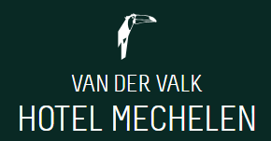](https://www.hotel-mechelen.be/?utm_source=google&utm_medium=organic&utm_campaign=gmb_mechelen)

Coen Wohrmann steunt de Charity Cup al jaren en doneert dit jaar 250 euro t.b.v. “Het Prinses Máxima Centrum Kinderoncologie”.

](https://zuidschor.nl/)

[Afbeelding met hemel, voertuig, Landvoertuig, wiel

Door AI gegenereerde inhoud is mogelijk onjuist.](https://www.vissergoes.nl/)

[Afbeelding met tekst, schermopname, Lettertype

Door AI gegenereerde inhoud is mogelijk onjuist.](https://www.vissergoes.nl/)

[](https://www.vissergoes.nl/)

[**Home | newhorizonsbyflorence (odoo.com)**](https://newhorizonsbyflorence.odoo.com/nl)

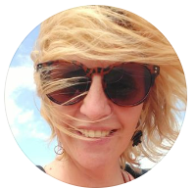FLORENCE, KUNSTSCHILDER